Overordnede spørgsmål
Grundlæggende forståelse
1. Hvad betyder begrebet effektmodifikation i epidemiologi?
Effektmodifikation betyder, at styrken (eller retningen) af sammenhængen mellem en eksponering og et outcome varierer afhængigt af en tredje variabel. Denne tredje variabel kaldes effektmodifikatoren.
- Eksempel: Overvægt kan øge risikoen for intubation ved COVID-19. Hvis effekten er stærkere hos kvinder end hos mænd, er køn en effektmodifikator.

2. Hvordan adskiller effektmodifikation sig fra confounding?
- Confounding er en form for bias: en tredje variabel forvrænger sammenhængen mellem eksponering og outcome. Man forsøger at justere for confoundere, fordi de “skjuler sandheden”.
- Effektmodifikation er et sandt fænomen: sammenhængen er faktisk forskellig i undergrupper. Effektmodifikationen kan ikke justeres væk, men skal i stedet beskrives.

3. Hvorfor er det vigtigt at undersøge for effektmodifikation i et klinisk kohortestudie?
Fordi gennemsnitsestimater kan være misvisende. Hvis en behandling eller risikofaktor virker meget stærkt i én undergruppe og næsten ikke i en anden, kan det samlede resultat give indtryk af en moderat eller ligegyldig effekt.

Spørgsmål til artiklen 2021 Jun et al. Analysis of sex-specific risk factors and clinical outcomes in COVID-1
4. Hvad vil det sige, at køn er en potentiel effektmodifikator i dette studie?
At vi tester, om effekten af en risikofaktor (fx hypoxi eller overvægt) på COVID-19-udfald varierer mellem mænd og kvinder. Hvis sammenhængen er ens for begge køn, er der ingen effektmodifikation. Hvis den er forskellig, er køn en effektmodifikator.

5. Hvilke risikofaktorer undersøgte forfatterne for mulige kønsforskelle i associationer med COVID-19-outcomes?
De analyserede bl.a. alder, BMI (overvægt), hypoxi ved indlæggelse, hypertension, diabetes og andre kroniske sygdomme. Køn blev brugt som stratifikationsvariabel for at se, om disse risikofaktorer havde forskellig effekt hos mænd og kvinder.

6. For hvilken risikofaktor fandt man, at effekten var stærkere hos kvinder end hos mænd?
- Hypoxi ved indlæggelse: Kvinder med hypoxi havde højere dødelighed end mænd med tilsvarende hypoxi.
- Overvægt: Hos kvinder var overvægt stærkere associeret med risiko for intubation, mens effekten var svagere hos mænd.

7. Hvor i figur 1 og 2 kan man se, at der er tale om effektmodifikation?
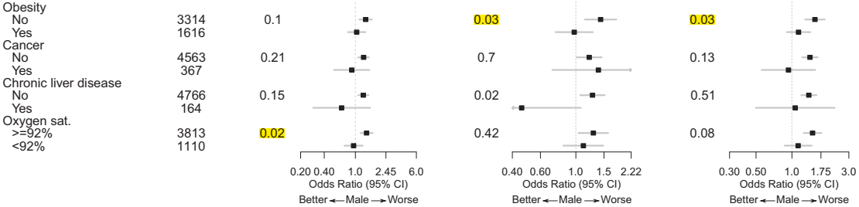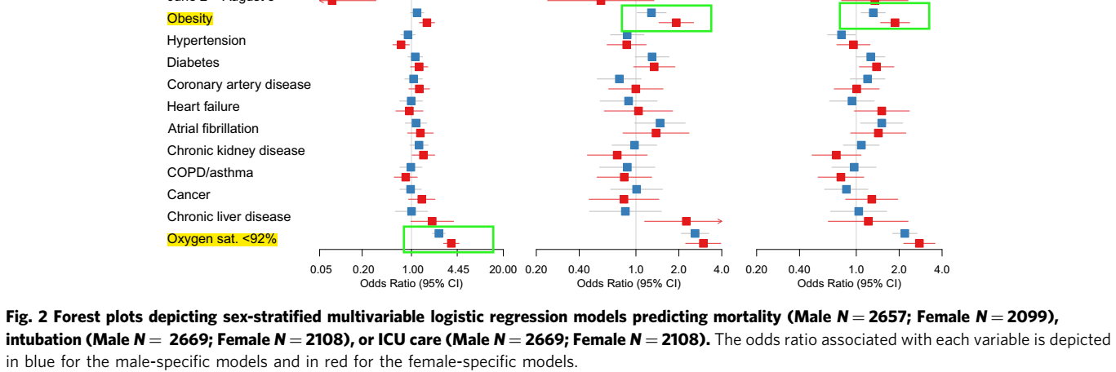

8. Hvad betyder det, at odds ratio for intubation var højere for overvægtige kvinder end for overvægtige mænd?
Det betyder, at køn ændrer styrken af sammenhængen mellem overvægt og intubation. Overvægt er ikke lige farlig for mænd og kvinder – den er en større risikofaktor for kvinder i denne kohorte.

9. Hvordan kan man teste for effektmodifikation i en regressionsmodel?
Man tilføjer en interaktionsterm: fx Overvægt × Køn. Hvis koefficienten for denne interaktion er signifikant, tyder det på, at effekten af overvægt varierer efter køn.
- Uden interaktion: modellen antager, at OR for overvægt er den samme for begge køn.
- Med interaktion: modellen tillader, at OR er forskellig for mænd og kvinder.

10. Hvorfor kan det være nyttigt at vise stratificerede analyser fremfor kun en samlet interaktionstest?
- Interaktionstesten fortæller kun, om forskellen er statistisk signifikant (figur 1)
- Stratificerede analyser viser den kliniske betydning: hvor meget højere er risikoen hos kvinder end hos mænd? (figur 2)
- For undervisning og klinisk brug er det langt mere intuitivt at se OR opdelt på køn end blot at se en p-værdi for interaktion.

11. Hvordan ville resultaterne skulle se ud, hvis der ikke var nogen effektmodifikation af køn?
Så ville OR for en given risikofaktor være næsten ens hos mænd og kvinder. Interaktionstermen ville ikke være signifikant, og konklusionen ville være, at effekten er den samme uanset køn.

12. Hvilke udfordringer kan opstå, hvis man tester for mange mulige interaktioner i et studie?
- Risiko for type I-fejl (falsk positive fund).
- Det kan skabe forvirring, hvis man rapporterer mange resultater uden biologisk plausibilitet.
- Derfor anbefales det, at interaktioner kun testes, hvis der er en a priori hypotese (fx: køn og COVID-19-outcomes).

Begreb | Illustration | Beskriv med ord | Eksempel | Analytisk håndtering
Confounding | 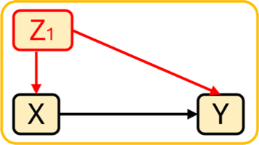 | En tredje variabel (Z1) er associeret med både eksponeringen (X) og udfaldet (Y), men ligger ikke på kausalvejen. Hvis ikke man kontrollerer for Z1, forvrænges (confoundes) sammenhængen mellem X og Y. | Vi vil undersøge sammenhængen mellem kaffe (X) og lungekræft (Y). Rygning (Z1) er en confounder, fordi rygere både drikker mere kaffe og har højere risiko for lungekræft. | Justering i regression (fx multivariat model), stratificering, matching, restriction, randomisering.
Effektmodifikation | 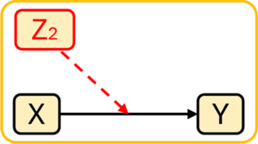 | Effekten af X på Y varierer reelt afhængigt af en tredje variabel (Z2). | Rygning (X) og lungekræft (Y). Eksponering for asbest (Z2) gør rygernes risiko meget højere end ikke-asbest-arbejderes risiko. | Stratificerede analyser (rapportér separate estimater), interaktionsterm i regressionsmodeller.
Mediation | 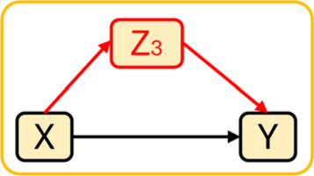 | En mediator (Z3) ligger på kausalvejen fra X til Y. Noget af effekten af X på Y går gennem M. | Fysisk inaktivitet (X) → overvægt (Z3) → type 2-diabetes (Y). Overvægt medierer (formidler) en del af effekten. | Mediationanalyse (inddeling i direkte/indirekte effekter)
Confounding + effektmodifikation | 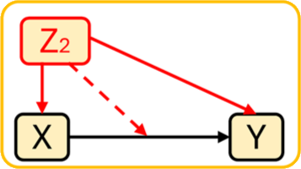 | En tredje variabel kan både være en confounder og samtidig modificere effekten af X på Y. | Alder: Hos yngre er sammenhængen mellem alkohol (X) og blodtryk (X) svag, hos ældre er den stærkere. Samtidig kan alder (Z2) være confounder, hvis ældre både drikker mere og har højere blodtryk. | Først: justér for alder som confounder. Dernæst: undersøg om effekten varierer på tværs af aldersgrupper (interaktion). Det kræver ofte stratificerede eller modeller med interaktionstermer.
13. Udfyld resten af skemaet

